**数字图像处理课程设计中期报告**

160212205 曹恒镇 燕敬阳 杨丹

**金属表面缺陷检测，分类与测量**

1. **总论**

本系统由硬件与软件部分组成，重点是软件部分。其中硬件部分的重点是光源的设计与相机的选择。软件部分主要包括图片的采集，处理与显示部分组成，使用MATLAB语言。摄像机由USB与电脑进行连接并读取图片，显示则是一个GUI界面，能够采集图像，并判断不同缺陷类型及其大小，并显示在GUI界面上。处理部分是重中之重，包括图像的预处理，缺陷的提取与计算，缺陷的特征提取以及缺陷类型的分类与训练，最终依据光学系统计算缺陷的大小。

1. **硬件结构设计**

常见的金属表面缺陷由如下六种：

细裂纹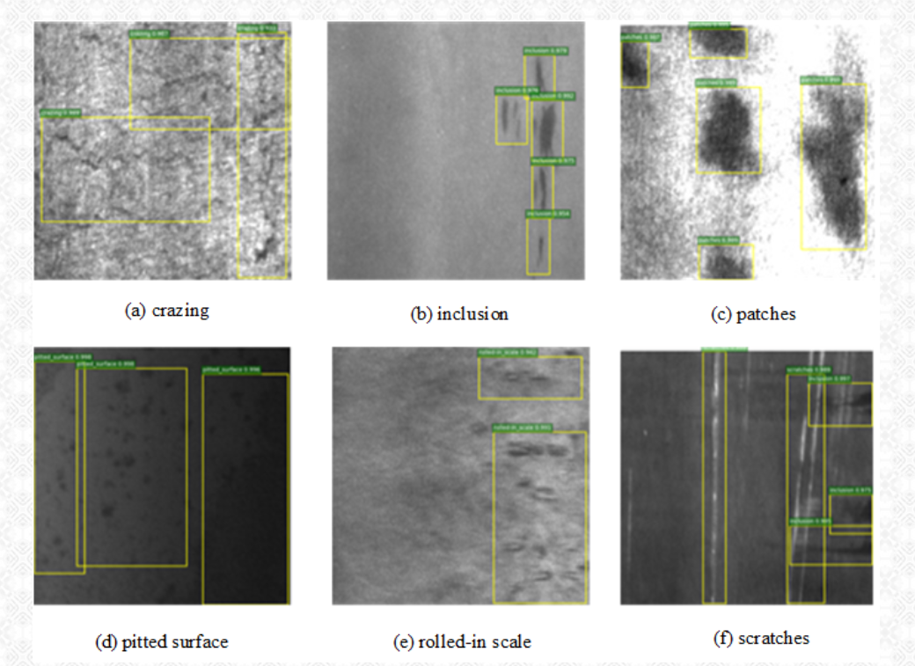(a),表面杂质(b),斑点(c),麻点(d),轧入氧化皮(e)与划痕(f)。如下图所示

我们需要使用监督学习对金属缺陷进行分类。

1. **照明光源设计**

系统照明系统的选择将很大程度影响拍摄照片的质量，我们想要一种光源使得其在金属表面光强分布均匀，稳定，低噪声且能够让金属缺陷与平滑表面形成较大的对比度，以更方便后续图像处理。工业用光源包括英国灯，卤素灯与LED灯，综合各种性能指标，我们选择使用LED灯。不同光源形状对照明效果也有影响，我们查询文献，最终确定光源为左右对称的条形LED光源。

1. **成像系统设计**

常见相机有CCD与CMOS，CCD相机性能优异，分辨率高，但考虑到成本，我们选择CMOS相机。我们的CMOS可以选择灰度相机，同时其噪声应尽量少。考虑到相机对金属的成像的视场角较大，我们应该考虑场曲与畸变轴外像差，对此有两种解决方案，一是依据需求，自习设计相应的镜头，尽量消除轴外像差。第二种是使用一些后续图像算法来补偿轴外像差。我们确定了物距，相机焦距，则可通过几何光学的高斯公式计算出相距，从而依据像的大小确定物(缺陷的大小)。

1. **图像预处理**

首先我们需要提取出我们感兴趣的部分，我们需要对图像进行分割，我们拟使用OSTU最大类间方差法阈值处理算法来自动分离金属块与背景。之后我们发现金属中的缺陷和金属之间的对比度较小，我们要对原图像进行对比度拉伸/直方图均衡化/基于直方图的局部图像增强，以能够更好的区分缺陷与金属背景，我们发现使用直方图均衡化在使对比度增强的同时，会使缺陷的面积扩大，故我们不考虑直方图均衡化。之后对图像进行滤波，传统的滤波包括空域滤波与频率滤波及形态学滤波，这些滤波往往不能保留一些掩藏在噪声下的细节。我们查阅资料，我们将考虑如下一些算法：非局部均值滤波算法，Gabor二维滤波算法。其中非局部均值滤波算法考虑了图像各部分的自相似性来消除噪声，能够保留图像中的许多细节。而Gabor滤波的实部与虚部能够分别实现图像的平滑滤波与锐化功能，对光照强度有较大的鲁棒性，且能增强图像中的局部信息(金属缺陷部分)。

1. **缺陷的提取与计算**

我们需要计算缺陷大小，首先我们要计算缺陷在图像中的大小，我们需要对预处理后的图像进行二值化处理，二值化阈值处理我们拟采用滞后多阈值分割算法，来避免缺陷的断断续续，将边缘进行适当连接，减少后续误判。对于划痕缺陷，我们使用Hough(霍夫)直线检测算法计算划痕长度。之后使用高斯公式与垂轴放大率公式计算实际缺陷的大小(后续还将考虑轴外像差导致的图像失真并使用算法进行修正)。

1. **缺陷特征提取**

我们对我们所提取的缺陷要提取其特征，我们拟使用如下三种其一的特征提取算法：HOG(方向梯度直方图)算法，LBP(局部二值模式)算法，Haar特征算法。

由于HOG特征表征的是图像局部梯度方向和梯度强度分布特性，它对与背景低对比度的缺陷会比较敏感，且它对图像几何的和光学的形变都能保持很好的不变性，所以HOG特征适合作为研究金属板表面缺陷图像的特征描述。

LBP算法它具有旋转不变性和灰度不变性等显著的优点，因而那些具有相同结构但方向不同的缺陷将会有相似的特征，故特别适用于纹理的特征提取。

Haar算法的主要思想就是多分辨率分析，通过小波函数的平移和伸缩对信号进行多尺度细

化，可以聚焦到被分析信号的任意细节，特别适合应用于图像信号这一类非稳态信号的处理。

我们将会尝试上述三种特征提取算法，并对效果进行比较，择其最优。

1. **缺陷类型的分类与训练**

我们在提取各种缺陷的特征之后，要使用监督学习对特征进行分类训练。我们拟使用支持向量机(SVM)算法进行监督学习。我们使用的训练与检测样本是由美国东北大学提供的’NEU surface defect database’数据库<http://faculty.neu.edu.cn/yunhyan/NEU_surface_defect_database.html>

其中包括上述的六种缺陷的样本，每种缺陷照片300张。我们选择其中的80%用于训练样本，剩下的20%作为检测测试样本。训练完之后，我们测试其机器学习的正确度。

1. **其他**

该系统的其他部分包括GUI设计，能够导入图片进行计算，并自动输出结果以方便用户操作。未来计划开发自动流水线式的金属缺陷设备，包括旋转圆盘与电磁铁等结构和电机，光源驱动电路与主控电路，并将MATLAB移植为基于OpenCV的C/python编程，使其能够在基于Linux操作系统的低端处理器上运作。